سرکار خانمها: دکتر سکینه محمدعلیزاده، دکترمژگان میرغفوروند، دکتر لیلا ولیزاده و دکتر سوسن ولیزاده
09/02/1395
6331/د/5
ندارد
جناب آقایان: دکتر حسین ابراهیمی، دکتر آزاد رحمانی، دکتر محمدحسن صاحبیحق، دکتر وحید زمانزاده، دکتر هادی حسنخانی
اعضای محترم شورای تحصیلات تکمیلی پژوهشی دانشکده پرستاری و مامایی
موضوع: دستور جلسه
با سلام واحترام
دستورجلسه شماره ی 4 شورای تحصیلات تکمیلی پژوهشی دانشکده در سال 95 روز شنبه مورخ 11/2/95 در سالن کنفرانس بعد از شورای آموزشی تشکیل خواهد گردید را به شرح زیر به اطلاع اعضای محترم می رساند.

- بررسی پروپوزال طرح تحقیقاتی منتج از پایان نامه خانم خدیجه صمدی تحت عنوان «مقایسه تاثیر پماد گیاهی مورد و آنتی هموروئید بر روی علایم هموروئید داخلی درجه یک و دو و کیفیت زندگی زنان باردار: یک کار آزمایی بالینی سه سو کور» با راهنمایی سرکار خانم جمیله ملکوتی

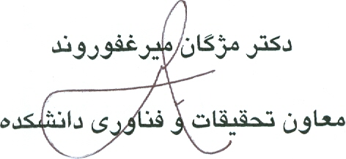

مسئول محترم سایت دانشکده جناب آقای مهدی ابراهیم پور رضایی جهت درج در سایت
مسئول محترم دفتر ریاست دانشکده جناب آقای محمد رضوانی جهت استحضار

